《计算机网络》实验报告

年级、专业、班级 |  | 2021级计算机科学与技术05班 |  |  | 姓名 | 张梓健
实验题目 | 多人聊天系统
实验时间 | 2023.12.1 |  | 实验地点 | DS3 304
实验成绩 |  |  | 实验性质 | □验证性 □设计性 ☑综合性
教师评价：
□算法/实验过程正确； □源程序/实验内容提交 □程序结构/实验步骤合理；
□实验结果正确； □语法、语义正确； □报告规范；
其他：
评价教师签名：
- 实验目的
- 掌握Socket编程的基本方法。
- 掌握客户/服务器的实现原理。
- 利用Winsock API或者Java Socket API编制一个能部署在Internet上的多人聊天系统或共享白板系统。
二、实验项目内容（2选1）
多人聊天系统具体功能包括如下：
- 实现基于服务器转发的多个客户间的数据共享与交换。
- 共享和交换的数据包括文字、图片和文件。
- 服务器端记录当前在线客户列表，客户端能够获取该客户列表，并实时刷新。
- 任一个客户可以和任意其它的客户进行交互。即支持一对一通信、组通信。所谓一对一通信是指，通信初始发起者可从在线客户列表中选择一个人进行一对一通信；所谓组通信，是指初始发起者可以从在线列表中选择多人（至少2人），实现彼此间的通信。
共享白板系统具体功能包括如下：
- 实现基于服务器转发的多点间的文字、作图等信息的实时同步共享。
- 作图包括划线、矩形、圆形等。
- 所有参与者均可发起共享或取消已有的共享。
- 其他参与者要能及时展示出发起或取消的共享信息。
三、实验过程或算法（源程序、关键代码或技术描述）
1. 小组讨论，选择“多人聊天系统”作为题目，确定系统所需实现的功能和技术路径，分工，我负责在实现了基本功能的系统基础上，拓展登陆注册的功能，连接上数据库，并且修复测试人员找出的bug，进一步优化ui。
2. 在网上学习socket编程和java图形化界面编程swing的相关知识。
3. 阅读前期开发人员的代码，理清框架，重构代码。
4. 增加登录注册的界面，编写方法使用接口查询数据库。
5. 修改测试发现的一些bug，例如接收文件所显示的接收信息重复发送，用户退出程序后在线大厅没有刷新，接收到的文件保存的位置是绝对路径，发送图片无法显示在聊天区等等。
6. 美化ui，重点是聊天室的布局，以及调整界面弹出的位置在屏幕正中心，登陆注册成功后删去登录注册界面。
四、实验结果及分析和（或）源程序调试过程
1. 增加登录注册的界面，编写方法使用接口查询数据库。
主要实现方法是获取用户输入的用户名和密码，然后为注册和登录按钮分别设置一个动作监听器，当用户按下后，将用户名和密码通过接口查询数据库。注册接口就是执行一条插入语句，返回是否插入成功，因为我们设置用户名是主键，有唯一性约束，所以当用户注册的用户名已存在时会注册失败。登录接口是执行一条查询语句，查找用户表中是否有这一条记录。通过获取查询数据库得到的结果，判断是否注册/登录成功，然后进行弹窗显示，如果成功，则调用打开在线大厅界面的方法。

为两个按钮设置动作监听器
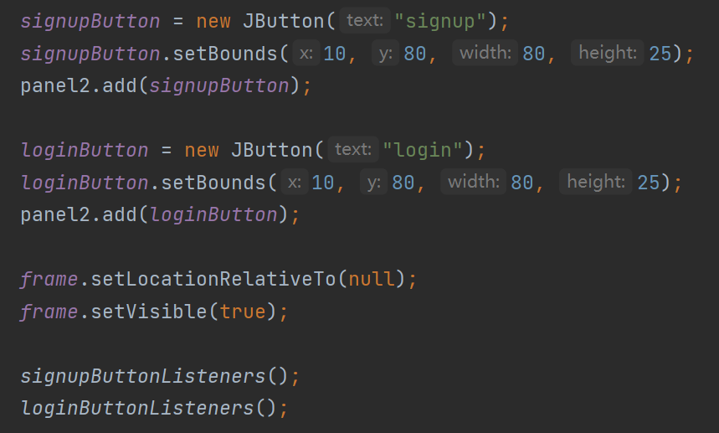

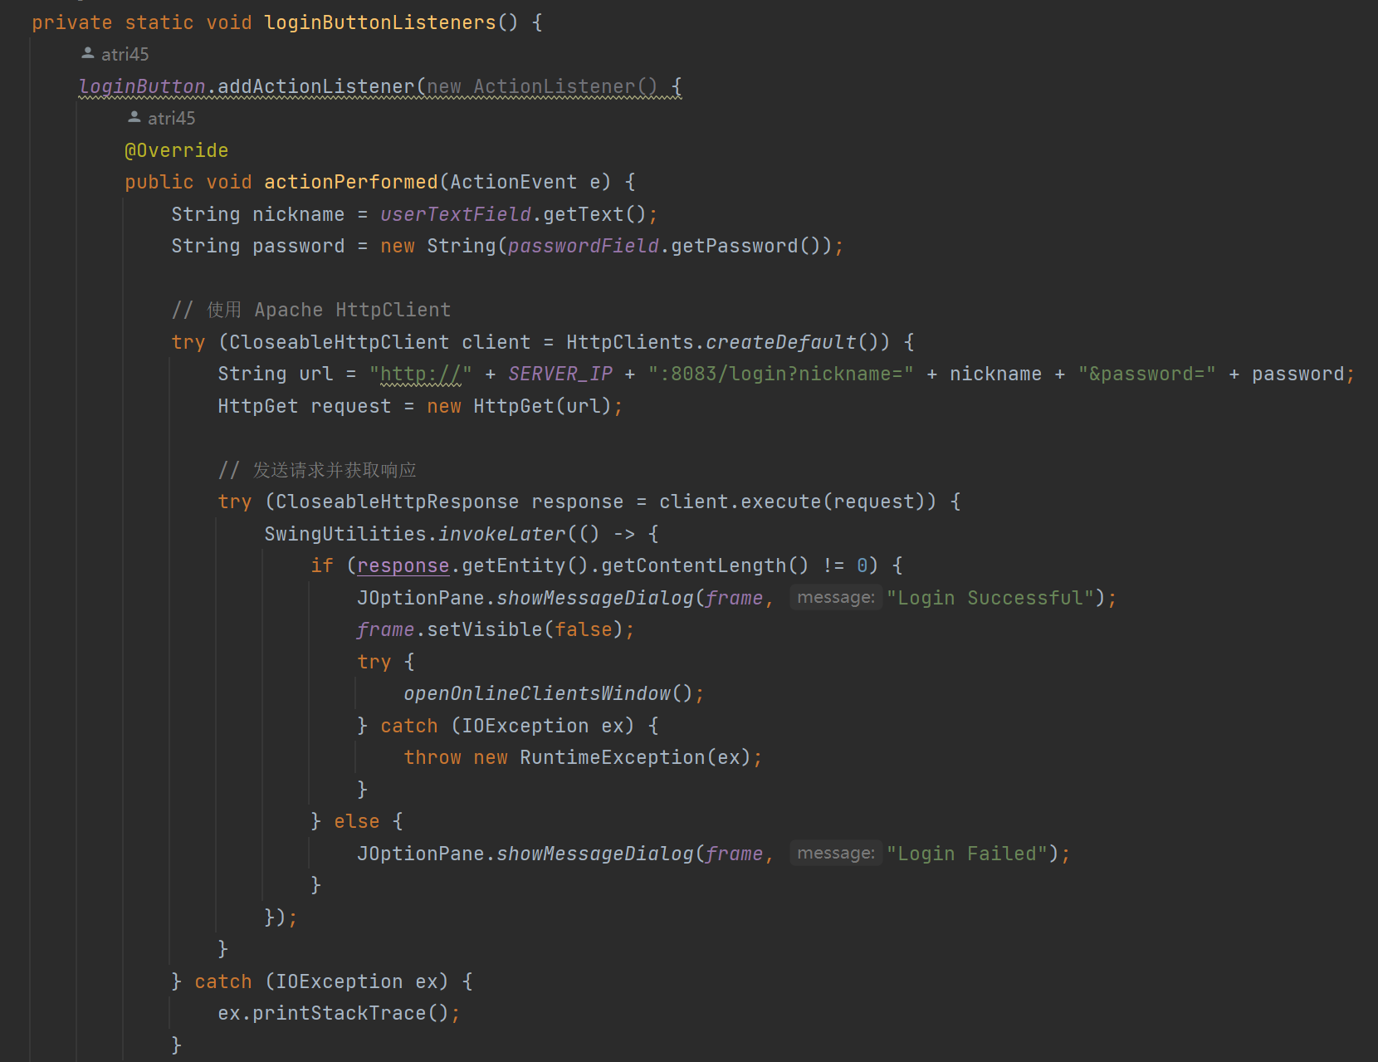
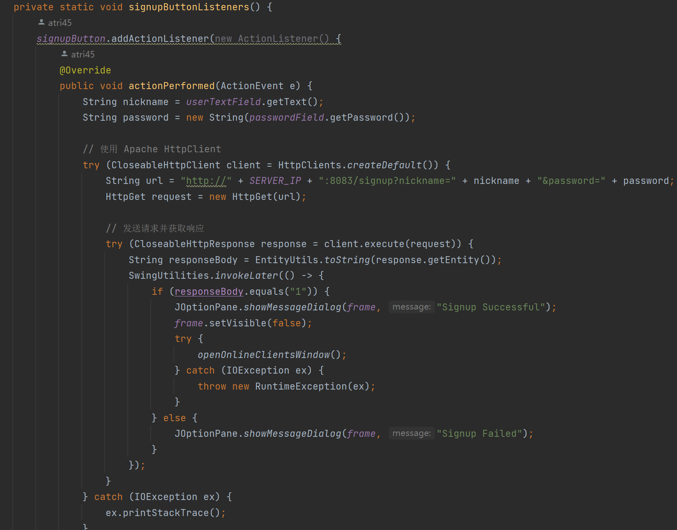

注册和登录的接口
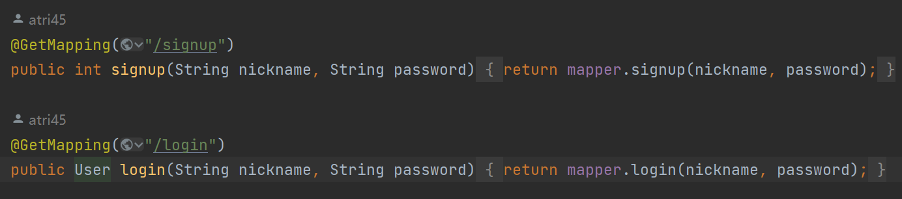

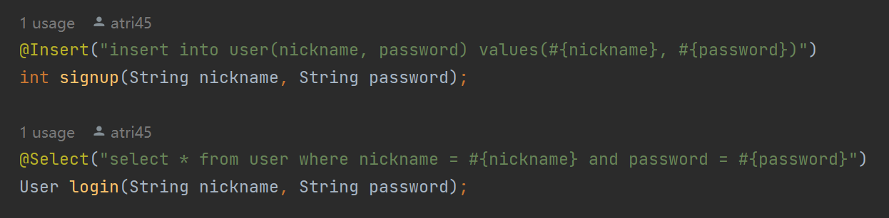

2. 修改测试发现的一些bug
接收文件所显示的接收信息重复发送：
原因是我们文件是分块发送的，一次1024字节，所以发送一个文件接收方会接收多次，导致输出了多次重复的接收信息。解决办法是在接收文件的方法中增加一个判断，当时图省事就用了很粗糙的实现方式，本地保存一个变量，每次接收文件时将文件名赋值给变量，然后根据变量名和文件名是否一致判断是否接收的是同一个文件，这样只有接收到第一个文件块时才会显示接收信息。（很明显，这个实现虽然能work但是存在问题）

用户退出程序后在线大厅没有刷新：
在服务器端的代码中增加处理逻辑，如果客户端的socket断开了，更新在线用户列表，并广播发送给所有客户端，客户端就可以更新在线大厅。
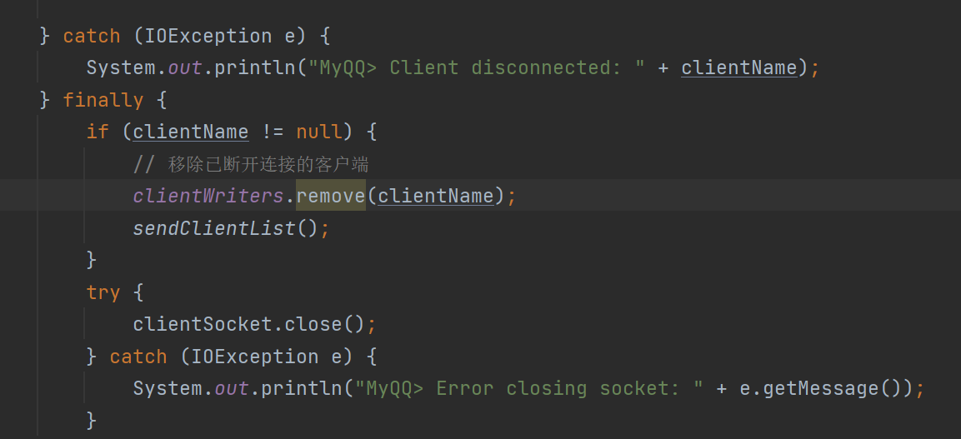

接收到的文件保存的位置是绝对路径：
将保存文件的默认路径修改为相对路径，保证其他主机上保存文件时不会找不到存储位置。
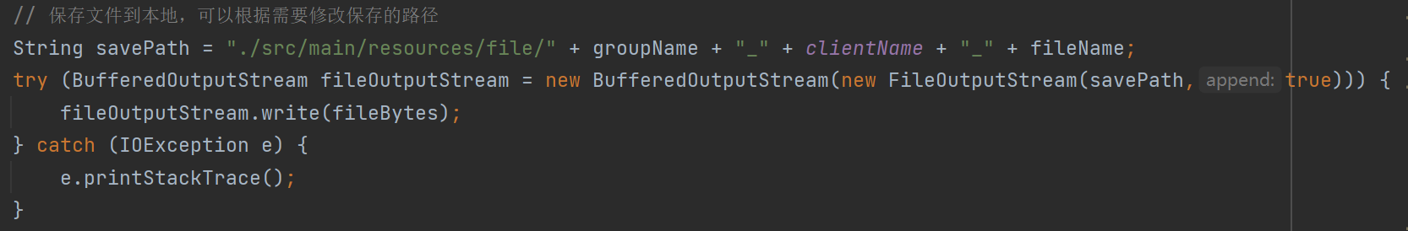

发送图片无法显示在聊天区：
本来我们讨论要实现的功能里不包括显示发送的图片的，在验收的时候才得知一定要实现这个功能。原本我们的聊天区域只显示文本消息，所以用的组件是JTextArea，这个组件只能显示纯文本，要显示图片信息的话就需要换其他的组件，我们找了一下选择使用JTextPane，可以显示富文本信息。将JTextArea全部替换成JTextPane后，增加显示图片的方法，进行测试，一次成功了，所以我们又去增加其他功能了。但是增加完后再此测试，图片又不能正常显示了，经过漫长的debug后，发现就是此前问题1处的逻辑问题。因为我们接收方要显示图片只能将本地保存的图片放聊天区域中，而为了保证只显示一次图片，我们就把显示图片的方法和显示接收信息放在了一个判断处理中。但问题是接收信息是每次接收到文件的第一个文件块时进行显示，而此时完整的文件肯定还没传输完，所以就导致显示的图片是一个错误的不完整文件，无法正常显示。最后的解决办法是在发送完所有文件块后再发送一个特殊的结束标志位，接收方接收到这个结束信号时再显示图片。
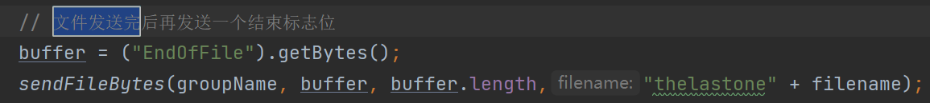

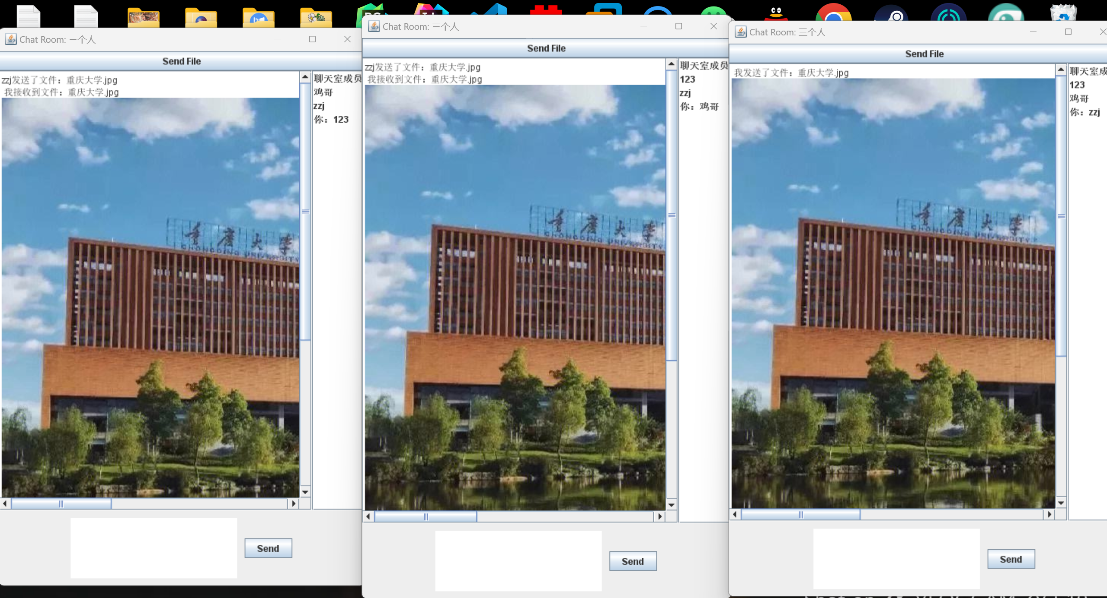

3.美化ui
界面显示在屏幕正中间，原先是左上角，并且登陆/注册成功后自动删除登录注册的窗口。
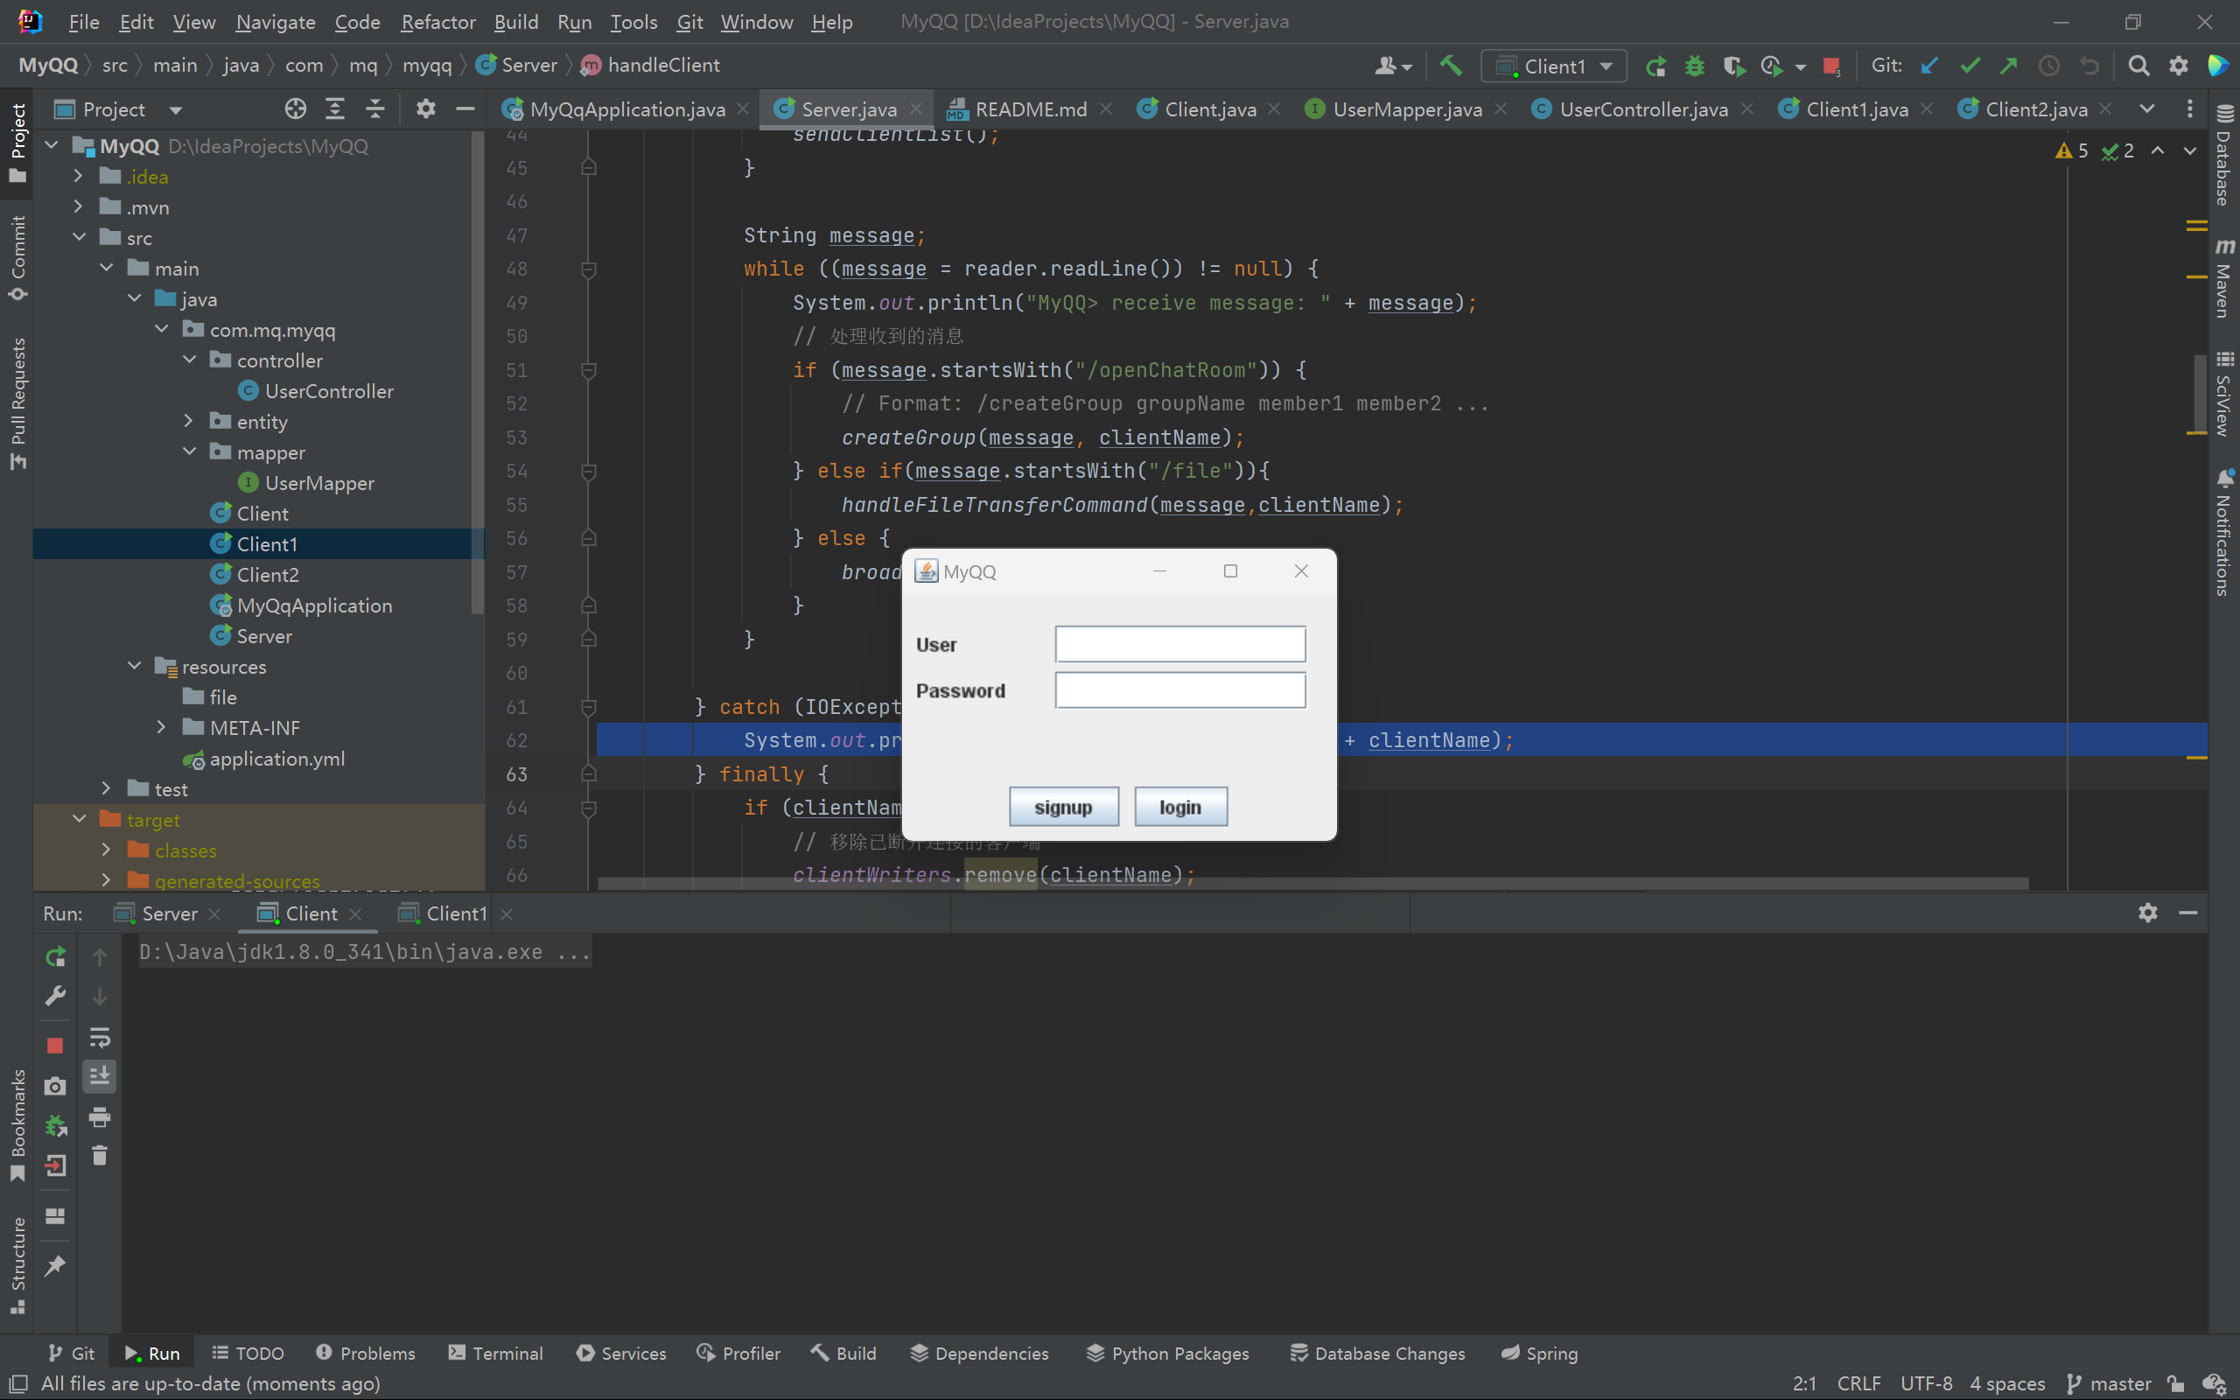

调整了聊天室的布局，各组件的大小，设置输入框能自动换行，识别键盘输入。
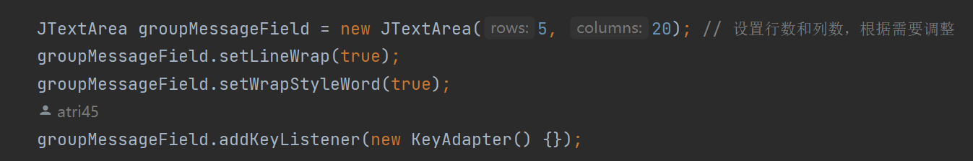

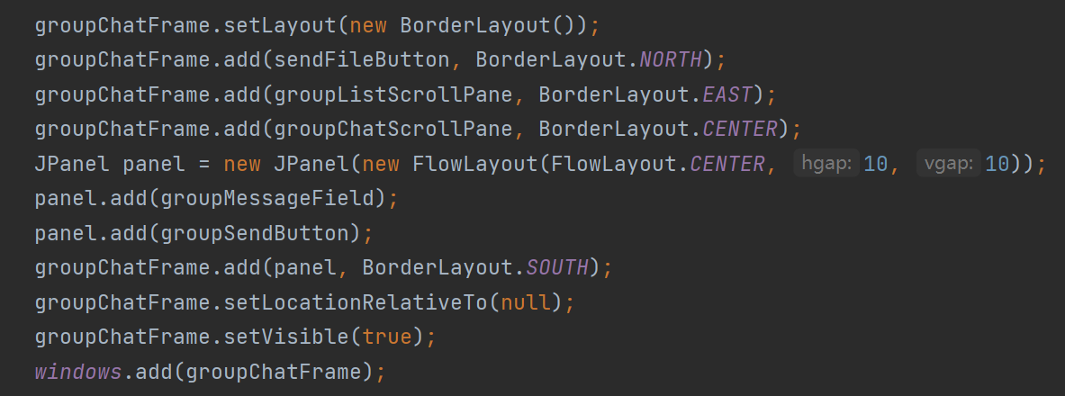

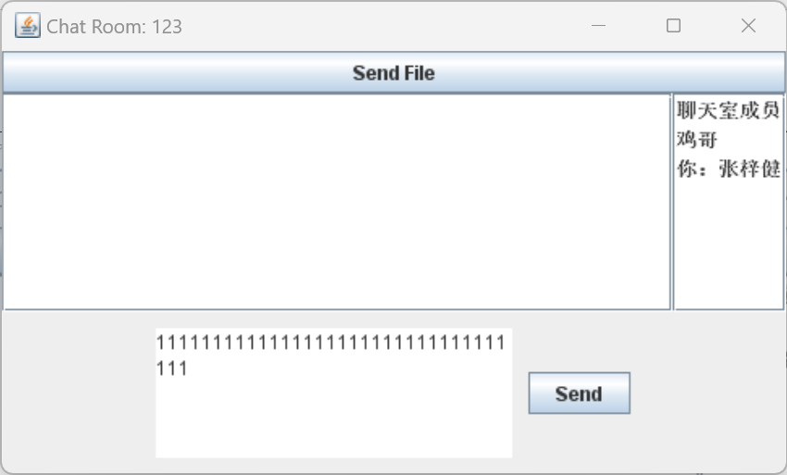
五、分工说明及自我总结（学到了哪些知识技术，存在的不足与进一步改进的方向）
个人分工在第三部分实验过程或算法已经介绍了，总结下这次实验：
通过这次实验，主要是学习了java网络编程-socket和java图形化界面编程-swing两个技术。在动手实践之前，看着实验要求实现一个多人聊天系统，要能发送消息和文件，还得用图形化界面展示出来，感觉要实现简直impossible。不过在学习了socket和swing后，发现这两个技术的功能确实强大，都提供了很丰富的api，要实现这一个迷你版的QQ简直绰绰有余，难点在于应该用哪个api和api如何使用。虽然在实现过程中，遇到了不少bug，需要反反复复的debug，改代码，回滚版本，不过在一步步的试错过程中，我对于技术的运用也更加熟练了。要说现有的不足的话，肯定还有很多功能可以进一步去实现，很多细节也可以去优化，代码也需要进一步重构，不过看着自己修修补补的代码最后成功run起来，还是很有成就感的。

